HTML5之美

从HTML4诞生以来，整个互联网环境、硬件环境都发生了翻天覆地的变化，开发者期望标准统一、用户渴望更好体验的呼声越来越高。20年磨一剑，HTML5作为下一代Web标准，它的新特性正在每个新式浏览器的版本中快速的得到支持和体现。随着HTML5和CSS3的发展和完善，Web应用程序正在逐渐的表现出桌面应用的性能和功能，和桌面应用之间的区别将越来越模糊。未来不能用HTML5来实现的功能将越来越少，未来绘图、视频编辑、3D建模等也将从单机软件转到浏览器上通过Web应用程序来实现。
下文，我将结合实例，谈谈激动人心的HTML5之美。
1、语义之美
语义化很美，在合适的地方使用合适的标签，把人和机器一视同仁。书写语义化的页面就像建造符合工业标准的建筑，阅读语义化的页面像阅读一本你熟识的优美著作。
HTML5的语义化标签包括：
- <section> - 代表文档中的一段或者一节；
- <nav> - 用于构建导航；
- <article> - 表示文档、页面、应用程序或网站中一体化的内容；
- <aside> - 代表与页面内容相关、有别于主要内容的部分；
- <hgroup> - 代表段或者节的标题；
- <header> - 页面的页眉；
- <footer> - 页面的页脚；
- <time> - 表示日期和时间；
- <mark> - 文档中需要突出的文字。
和采用css+div进行页面布局的方式相比，这些新标签明确的表现了页面元素的结构和含义。下面的代码展示了这样的一个示例：
<!DOCTYPE html>
<html>
<head>
<meta charset="utf8">
<title>HTML5</title>
<link rel="stylesheet" href="html5.css">
</head>
<header>
<h1>Title</h1>
<h2>Subtitle</h2>
</header>
<aside>
<nav>
<h2>Nav1</h2>
<ul>
<li>Link1</li>
<li>Link2</li>
</ul>
</nav>
<nav>
<h2>Nav2</h2>
<ul>
<li>Link3</li>
<li>Link4</li>
</ul>
</nav>
</aside>
<article>
<header>
<hgroup>
<h1>HTML5 is beautiful</h1>
<h2>Semantic, Natural, Simple and Useful</h2>
</hgroup>
</header>
<section>
<h2>Semantic</h2>
<p>HTML5 is Semantic.</p>
</section>
<section>
<h2>Natural</h2>
<p>HTML5 is Natural.</p>
</section>
</atricle>
<footer>
<a href="http://www.w3.org/TR" mce_href="http://www.w3.org/TR">W3C</a>
</footer>
</html>
相当简单和清晰，我可以不添加任何注释，人和机器都明白它所要构建的结构和内容。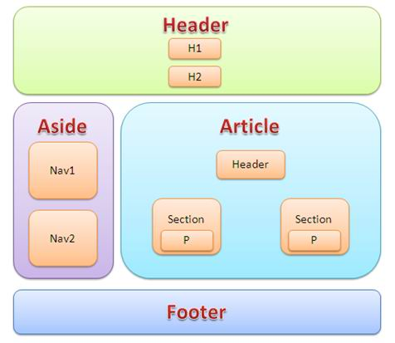
目前主要浏览器的新版本都支持HTML5语义化标签（下图从左到右依次为IE、Chrome、Firefox、Opera、Safari、QQ浏览器5）。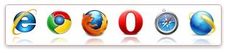
2、人性之美
HTML5设计理念中的通用访问体现了人性化之美。通用访问包括可访问性、媒体中立和国际化支持三个概念。可访问性考虑了对残障用户的支持，媒体中立为所有的平台和终端上（例如Android和iPhone的平台上）建立统一标准；而国际化的支持体现在不同的语言和书写习惯上。
就像CSS3中对国际化的支持体现在padding-start, padding-end（在Chrome新版本的设置中心中可以看到它的应用）等新属性一样，HTML5引入了Ruby标签。Ruby标签允许为一个或者多个文本添加附加注释（其命名来源于Ruby字符），例如下面的代码：
<p>Hello,
<ruby>
<rb>HTML5</rb>
<rp>(</rp>
<rt>Hyper Text Mark-up Language 5</rt>
<rp>) </rp>
</ruby>
</p>
显示的文本如下：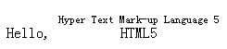
Ruby标签在中文、韩文和日文教科书和古文中非常有用，读者们可以方便了解文本的详细读音和含义。下面的诗句很美，而HTML5更美。
有趣的是在IE、Firefox或Opera中复制粘贴上面的文本到编辑器中，会显示下面的文本，这是因为<rp>标签的特殊作用：允许在不支持Ruby标签的浏览器中优雅的降级，同时支持非格式化的复制和粘贴。
死生 契 (读音： qì ) 阔 (读音： kuò ) ，与子成说。执子之手，与子偕老。
目前主要浏览器的新版本对于Ruby标签的支持程度如下：除Fifrefox和Opera外均提供支持。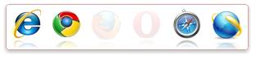
3、简单之美
大道至简，化繁为简是许多标准、规范、框架的终极目标。HTML5很好的诠释了这一点，例如以浏览器原生能力支持和代替复杂的Javascript代码、提供简单而强大的新API。
HTML5自身即跨浏览器的JS库，使得开发者的工作更容易：例如新的表单标签和属性、内置拖拽事件使得完全不需要Javascript的支持就能实现许多常用的功能。
我们再来看HTML5表单，它实现了许多简单易用的原生属性和控件，可以轻松的构建强大的表单，帮我们节约大量的Javascript代码。下面是一个HTML5表单的示例：
<form>
<p>
<label for="email">电子邮箱：</label>
<input type="email" required autofocus name="email" id="email" placeholder="您的电子邮箱">
</p>
<p>
<label for="username">用户名：</label>
<input type="text" pattern="^\w{6,12}$" required name="username" placeholder="6到12位的英文字符">
<input type="search" placeholder=" 用户名搜索" autosave="www.yujie.com" results="5" name="username- search" id="username-search">
</p>
<p>
<label for="username-search">生日：</label>
<input type="date" min="1980-01-01" max="2011-3-16" name="birthday" id="birthday" value="1982-10-10">
</p>
<p>
<label for="blog">博客地址：</label>
<input type="url" name="blog" placeholder="您的博客地址" id="blog">
</p>
<p>
<label for="mobile">手机：</label>
<input type="number" name="mobile" pattern="^1[0-9]{10}$" id="mobile" placeholder="您的手机号">
</p>
<p>
<label id="label-working-year" for="working-year">工作年限：</label>
<input type="range" min="1" step="1" max="20" name="slider" name="working- year" id="working-year" placeholder="您的工作年限" value="3">
</p>
<p>
<label for="age">年龄：</label>
<input type="number" name="age" id="age" value="20" autocomplete="off" placeholder="您的年龄">
</p>
<p>
<label for="avatar">头像：</label>
<input type="image" src="user.png" mce_src="user.png" name="avatar" id="avatar" placeholder="点击选择头像">
</p>
</form>
示例中包含了email、search、date、url、range、number、image类型的输入框和required、autofocus、placeholder、pattern、autosave、results、min、max、step、autocomplete等新属性，它们简单到根据名字就可以揣测出用途。下面是效果图。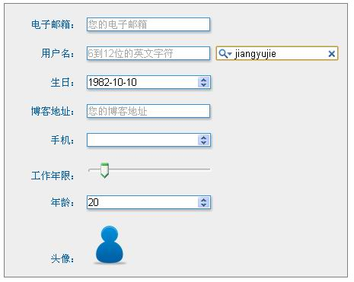
HTML5表单在各浏览器里的支持程度和表现并不一致，例如Search输入框目前只被Webkit内核浏览器支持，而日期弹出框和拖动条刻度仅被Opera支持。以上的标签类型和属性目前没有一个浏览器完美支持。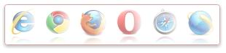
4、实用之美
HTML5的Web Worker、Web Socket、Web Storage等新API让很多后台的工作可以放到前端来处理，Web Worker解决Javascript单线程和阻塞的问题，相当于提供了分布式处理的框架；Web Socket提供了全双工的长连接通信, 利用它，我们可以实现微博消息推送、新邮件推送、实时游戏和聊天，减少了不必要的数据传输，提高了信息的实时性；Web Storage相当于前端的Memcached和数据库。
而HTML5的Canvas是最强大的API之一，可以动态生成图形、图像和动画，在HTML5游戏中使用的非常普遍。在下面的例子中，我将展示HTML5 Canvas之美：实现图像颜色渐变效果。
以前，我们在网站上显示灰度图像到彩色图像的渐变动画有两种实现方式：1、基于IE滤镜的方案，缺点是无法实现浏览器兼容；2、手动创建彩色图像的灰度版本。现在，利用HTML5的Canvas画布，我们可以高效简单的实现此动画效果。
将鼠标放在左边的图片上，图片颜色将从灰度渐变到彩色，一切就在眼前鲜活起来。
核心的Javascript代码如下：
// 加载时就进行处理
$(window).load(function(){
var img = $('#color-img');
// 复制图像
img.clone().addClass('gray-img').css({"position": "absolute", "z-index": "2", "opacity": "0"}).insertBefore(img);
img.attr('src', grayscale(img.attr('src')));
// 图像的淡入
$('#color-img').mouseover(function(){
$(this).stop().animate({opacity: 1}, 1000);
})
// 图像的淡出
$('.gray-img').mouseout(function(){
$(this).stop().animate({opacity: 0}, 1000);
});
});
// 创建灰度版的图像
function grayscale(src) {
// 取得canvas元素及其绘图上下文
var canvas = document.createElement('canvas');
var ctx = canvas.getContext('2d');
var imgObj = new Image();
imgObj.src = src;
canvas.width = imgObj.width;
canvas.height = imgObj.height;
ctx.drawImage(imgObj, 0, 0); // 绘制一副图像
var imgPixels = ctx.getImageData(0, 0, canvas.width, canvas.height); // 获取之前的数据
for(var x = 0; x < imgPixels.height; x++){
for(var y = 0; y < imgPixels.width; y++){
var i = (x * 4) * imgPixels.width + y * 4;
var avg = (imgPixels.data[i] + imgPixels.data[i + 1] + imgPixels.data[i + 2]) / 3; // 计算灰度值
imgPixels.data[i] = avg; // rgb中的r
imgPixels.data[i + 1] = avg; // rgb中的g
imgPixels.data[i + 2] = avg; // rgb中的b
// i + 3是alpha通道，我们现在不需要
}
}
ctx.putImageData(imgPixels, 0, 0, 0, 0, imgPixels.width, imgPixels.height);
return canvas.toDataURL();
}
针对不支持的旧浏览器，我们可以使用Modernizr Javascript库或者原生Javascript检测当前浏览器是否支持，并提供替代性的解决方案：
if(!Modernizr.canvas) { // 或者使用!document.createElement('canvas').getContext
$(document).ready(backupFunc);
}
目前主要浏览器的新版本都提供Canvas标签的支持：
5、HTML5的不足
目前HTML5还有哪些不足之处？
1、安全：像之前Firefox4的Web Socket和透明代理的实现存在严重安全问题，同时Web Storage、Web Socket这样的功能很容易被黑客利用，来盗取用户的信息和资料，另外HTTP的机制导致了Web应用安全性有所欠缺，这将在很长的时间内成为问题。
2、性能：某些平台上的引擎问题导致HTML5性能低下。同时在不加入GPU加速的情况下，HTML5处理复杂音视频、动画的性能不尽如人意。
3、完善性：HTML5还在成熟和发展中，像之前曾经支持的Web SQL Database，W3C已经决定不再维护。许多特性各浏览器的支持程度也不一样，而地理定位API在国内的前途还不清晰。
4、技术门槛：HTML5简化开发者工作的同时代表了有许多新的属性和API需要开发者学习，像Web Worker、Web Socket、Web Storage等新特性要求对于后台的技术需要有一定的了解，甚至需要深入了解其后面原理和逻辑，而Canvas要求视觉和图像算法的一些知识。传统的前端开发者需要掌握更多算法、视觉、后台甚至浏览器原理的知识，机遇的同时也是巨大挑战。
6、总结
上面的大多数不足是HTML5发展过程的中间状态导致的，从长期来看，浏览器厂商的支持、移动互联网的蓬勃发展使得HTML5的前景一片光明，开发者对此必须要要有清楚的认识和长远的目光，提前做好技术储备。
对于HTML5，我认为不仅要了解技术细节，还要从根本上理解HTML5的架构，从更高的层面上理解它的深层次含义，它的设计理念，你会发现它的架构之美，对于个人架构设计能力和境界提升有很大帮助。
Web应用程序和移动互联网是大势所趋，IE6终将消亡，Web和浏览器标准终将统一，HTML5就是道之所藏、美之所在，让我们一起迎接和拥抱HTML5的到来！

